Методические рекомендации для студента
Тема занятия: «Особенности поражения хирургического профиля (открытые и закрытые травмы)»

Значение темы:
Травмой или повреждением называется внезапное воздействие внешнего агента (механического, физического, химического, психического, лучевого), вызывающее в тканях и органах анатомические и физиологические нарушения, которые сопровождаются общей и местной реакцией организма. Это так называемая острая травма. Постоянное воздействие на ткани слабых, однообразных внешних раздражителей называется хронической травмой. Механические повреждения вызываются воздействием механической силы. Если они выражаются лишь в молекулярных изменениях поврежденных тканей и органов, то носят название сотрясения.
Оказание первой медицинской помощи пострадавшим при травме имеет характерные особенности, которые обязательно должен знать каждый спасатель.

На основе теоретических знаний и практических умений обучающийся должен
знать:
- Порядок и правила оказания первой помощи пострадавшим.
уметь:
- Предпринимать профилактические меры для снижения уровня опасностей различного вида и их последствий в профессиональной деятельности и быту.
- Оказывать первую помощь.
Студент должен овладеть общими компетенциями:
ОК 3. Принимать решения в стандартных и нестандартных ситуациях и нести за них ответственность.
Студент должен овладеть профессиональными компетенциями:
ПК 3.1.Оказывать доврачебную помощь при неотложных состояниях и травмах.
ПК 3.2. Участвовать в оказании медицинской помощи при чрезвычайных ситуациях.
ПК 3.3. Взаимодействовать с членами профессиональной бригады и добровольными помощниками при чрезвычайных ситуациях.

План изучения темы:
1. Содержание темы:
Травмой или повреждением называется внезапное воздействие внешнего агента (механического, физического, химического, психического, лучевого), вызывающее в тканях и органах анатомические и физиологические нарушения, которые сопровождаются общей и местной реакцией организма. Это так называемая острая травма. Постоянное воздействие на ткани слабых, однообразных внешних раздражителей называется хронической травмой. Механические повреждения вызываются воздействием механической силы. Если они выражаются лишь в молекулярных изменениях поврежденных тканей и органов, то носят название сотрясения.
Различают закрытые и открытые повреждения.
Закрытые повреждения - целость кожи или видимые слизистые оболочки не нарушаются. К ним относят ушибы мягких тканей, разрывы связок, сухожилий, повреждения костей и суставов, вывихи и др.
1.Физические повреждения зависят от воздействия на ткани высоких или низких температур (ожоги и отморожения), электрического тока, рентгеновых лучей и др.
2. Химические повреждения являются следствием воздействия на ткани кислот, щелочей и отравляющих веществ.
3. Биологические повреждения вызываются действием бактериальных токсинов.
4. Психические повреждения возникают в результате рефлекторного раздражения центральной нервной системы больного (испуга, страха, обстановки на войне и т. д.).
Различают травмы:
- производственные (промышленные, сельскохозяйственные);
- непроизводственные (транспортные, бытовые, спортивные, пешеходные и др);
- военные (умышленные) травмы;
- операционные травмы.
В зависимости от характера травмы тканей наблюдаются:
- кожные повреждения (ушибы, раны);
- подкожные (растяжения, разрывы связок, внутренних органов, переломы костей);
- полостные (ушибы, кровоизлияния, ранения черепа, груди, живота, суставов).
Повреждения могут быть:
- одиночными, (перелом плеча);
- множественными (перелом ребер);
- комбинированными комбинация перелом костей таза с разрывом мочевого пузыря).
В зависимости от точки приложения силы повреждения делятся на:
- прямые;
- непрямые.
При прямом повреждении патологические изменения в ткани появляются на месте приложения силы. При непрямой травме патологические изменения в тканях возникают не на месте приложения силы, а на другом участке тела, например, при ударе в области локтевого сустава может произойти вывих плеча.
Нарушения целостности кожи и глубжележащих тканей в результате механического или иного воздействия называются открытыми повреждениями или ранами.
Классификация видов ран:
1. По характеру нанесения раны разделяются на:
- случайные (бытовые и производственные травмы, ранения при авариях на автомобильном, авиационном и железнодорожном транспорте, при стихийных бедствиях);
- преднамеренные (операционные);
- ранения, полученные при ведении боевых действий.
2. По виду ранящего орудия выделяются:
- резаные;
- рубленые;
- колотые;
- рваные;
- укушенные;
- огнестрельные;
- размозженные;
- скальпированные.
3. По отношению к полостям тела раны могут быть:
- непроникающие (поверхностные);
- проникающие в полости (плевральную, сердечную, брюшную и т.д.).
Проникающие раны подразделяются на раны с повреждением внутренних органов и без их повреждения.
4. По инфицированности раны определяют как:
- асептические, нанесенные в условиях стерильной операционной (преднамеренные);
- первичноинфицированные, нанесенные нестерильным предметом (когда в течение 12- 24 ч внедрившаяся микрофлора может подвергаться действию местных факторов защиты и устраняться или сохраняться в скрытом состоянии);
- гнойные (внедрившаяся микрофлора вызывает гнойные воспаления).
5. По наличию осложнений раны делятся на:
- неосложненные;
- осложненные.
К осложненным ранам относятся повреждения основных сосудов, нервов, костей, сухожилий и внутренних органов с развитием массивного кровотечения и шока.
Сочетание механического повреждения с воздействием других поражающих факторов (ионизирующее излучение, химические или радиоактивные вещества, болезнетворные микроорганизмы) называется комбинированным ранением.
Повреждение одним ранящим предметом нескольких смежных органов или анатомических областей называется сочетанным ранением. Повреждение двух и более анатомических областей или органов несколькими раневыми каналами считается множественным ранением.
Повреждением, или травмой, называют воздействие на организм человека внешнего фактора (механического, физического, химического, радиоактивного, рентгеновских лучей, электричества и др.), нарушающего строение и целостность тканей, и нормальное течение физиологических процессов.
Различают открытые и закрытые повреждения. При открытых повреждениях нарушается целостность кожи или слизистых оболочек, при закрытых – не нарушается. К открытым повреждениям относят раны и открытые переломы, к закрытым – ушибы, вывихи, закрытые переломы, синдром длительного сдавливания тканей, разрывы связок и сухожилий.
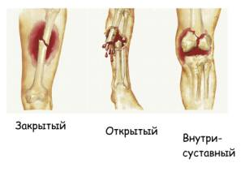
Рисунок 1. Типы переломов
Открытые и закрытые переломы.
Переломы – полное или частичное нарушение целости кости.
Переломы бывают закрытые (без повреждения целости общего покрова и слизистых оболочек), открытые (с повреждением целости общего покрова), без смещения (отломки кости остаются на месте), со смещением (отломки смещаются в зависимости от направления действующей силы и сокращения мышц).
Признаки переломов:
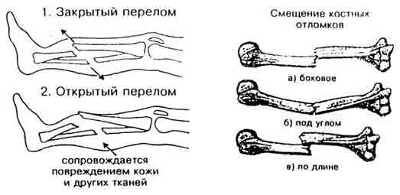
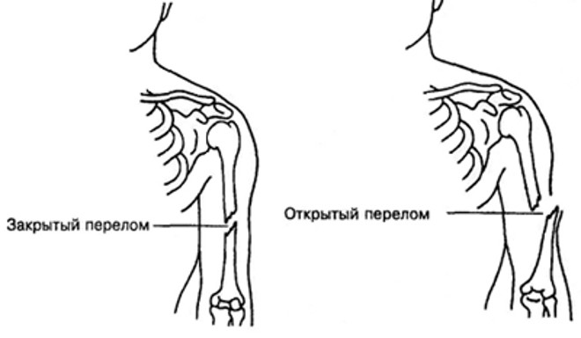
Рисунок 2. Основные виды переломов
- резкая боль в месте перелома;
- нарушение функции конечности;
- укорочение и деформация конечности;
- припухлость в области перелома;
- при ощупывании места перелома определяется ненормальная подвижность костей.
Открытые переломы опасней закрытых, т.к. при них происходит инфицирование костных отломков, могут повреждаться кровеносные сосуды, нервы, мышцы, может возникнуть обильное кровотечение и шок.
Осложнения, которые могут быть при открытых переломах:
- кровотечение;
Рисунок 3. Смещение костных обломков
- инфицирование костных отломков;
- повреждение кровеносных сосудов, мышц, нервов, внутренних органов;
- смешение отломков кости;
- шок.
Переломы возникают при резких движениях, ударах, падении с высоты.
Переломы, при которых образуются только два отломка, называются единичными, переломы с образованием нескольких отломков — множественными. При авариях, катастрофах, землетрясениях и в очагах ядерного поражения могут быть множественные переломы нескольких костей. Наиболее тяжело протекают переломы, сочетающиеся с ожогами и радиационными поражениями.
Переломы, возникающие в результате воздействия пули или осколка снаряда, называются огнестрельными. Для них характерно раздробление кости на крупные или мелкие осколки, размозжение мягких тканей в области перелома или отрыва части конечности.
Три типа переломов длинных костей. Типы переломов диафизарных сегментов длинных костей идентичны. Это либо простые переломы (тип А), либо оскольчатые. Оскольчатые переломы могут быть либо клиновидными (тип В), либо сложными (тип С), в зависимости от контакта между отломками после репозиции (рис. 5).
Три типа переломов дистальных сегментов (13-, 23-, 33-, 43-) и два из четырех проксимальных сегментов (21-, 41-) идентичны. Это либо околосуставные переломы (тип А), либо внутрисуставные переломы, которые могут быть либо неполными (тип В), либо полными (тип С).
Тремя исключениями являются проксимальный сегмент плеча, проксимальный сегмент бедра и лодыжки: 11 - проксимальный сегмент плеча: тип А - околосуставной унифокальный перелом; тип В - околосуставной бифокальный перелом; тип С -внутрисуставной перелом. 31 - проксимальный сегмент бедра: тип А - перелом вертельной зоны; тип В - перелом шейки; тип С -перелом головки. 44 - лодыжки: тип А - повреждение подсиндесмозной зоны; тип В - чрессиндесмозный перелом малоберцовой кости; тип С - повреждение надсиндесмозной зоны.
Основные признаки переломов: боль, припухлость, кровоподтек, ненормальная подвижность в месте перелома, нарушение функции конечности. При открытых переломах в ране могут быть видны отломки костей. Переломы костей конечностей сопровождаются их укорочением и искривлением в месте перелома. Повреждение ребер может утруднять дыхание, при ощупывании в месте перелома слышен хруст (крепитация) отломков ребра. Переломы костей таза и позвоночника часто сопровождаются расстройствами мочеиспускания и нарушением движений в нижних конечностях. При переломах костей черепа нередко бывает кровотечение из ушей.
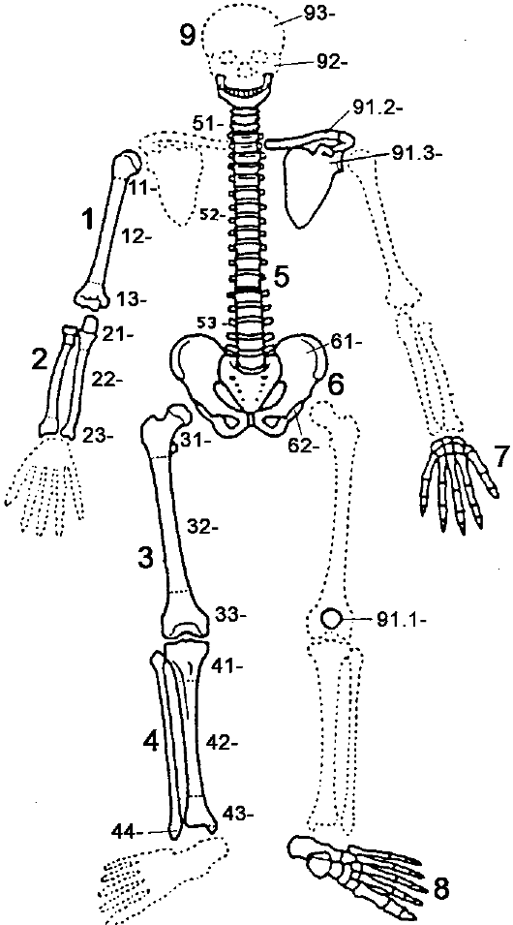  Рисунок 4. Обозначение костей | 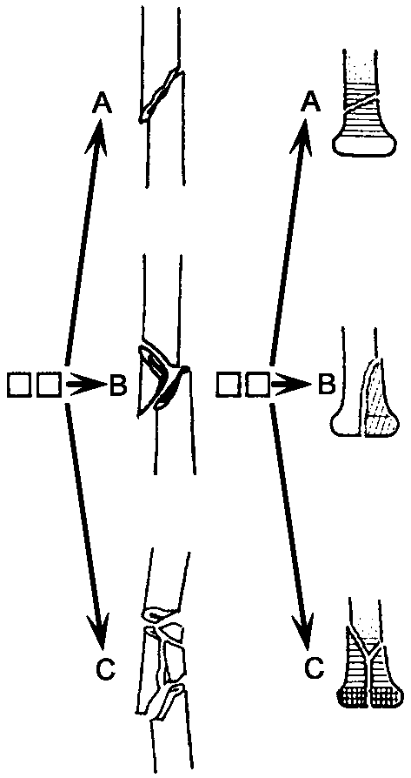  Рисунок 5. Типы переломов
В тяжелых случаях переломы сопровождаются шоком. Особенно часто развивается шок при открытых переломах с артериальным кровотечением.
Первая медицинская помощь при переломах.
Первая помощь при переломах состоит в предупреждении дальнейшего смещения отломков и травмирования ими окружающих тканей, а также осложнений, вызванных травмой.
Лечение переломов костей имеет цель сохранить жизнь пострадавшего, предупредить возможные осложнения и в кратчайший срок восстановить целость кости, функцию конечности и трудоспособность больного.
Лечение должно начинаться на месте происшествия. Успех во многом зависит от своевременного и правильного оказания первой медицинской помощи на догоспитальном этапе (на месте происшествия и по пути эвакуации в лечебное учреждение).
Первая медицинская помощь может быть оказана на месте происшествия врачом, фельдшером, медицинской сестрой или в порядке взаимопомощи — немедицинским персоналом.
Основными задачами при оказании первой медицинской (помощи являются: борьба с нарушениями дыхания и сердечной деятельности, с шоком и болью, кровотечением, предупреждение вторичного загрязнения раны, иммобилизация поврежденной конечности и подготовка к срочной эвакуации, бережная транспортировка пострадавшего в лечебное учреждение для оказания квалифицированно;: специализированной хирургической помощи.
На месте происшествия рану закрывают защитной стерильной повязкой. В тех случаях, когда через поврежденную кожу отломок кости торчит наружу, вправлять его не следует. Хорошо наложенная непосредственно на рану давящая ватно-марлевая повязка не только защищает рану от инфекции, но, почти останавливает кровотечение.
При открытых переломах редко возникает необходимость в наложении кровоостанавливающего жгута, он накладывается при значительном наружном кровотечении из крупной артерии). Жгут, наложенный без соответствующих показаний, наносит значительный вред, тканям поврежденной конечности.
Первая помощь при закрытых переломах:
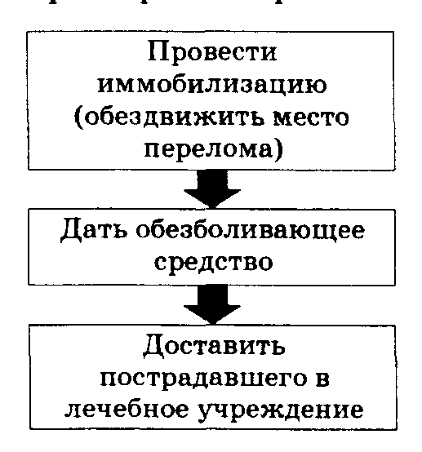
Рисунок 6. Оказание первой медицинской помощи при закрытых переломах
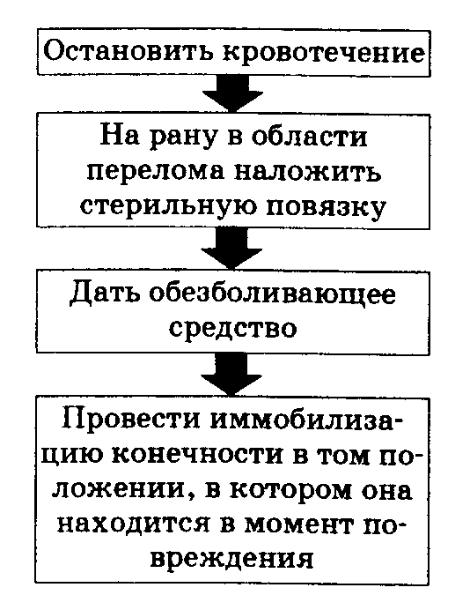
Рисунок 7. Оказание первой медицинской помощи при открытых переломах
- дать противоболевое средство (анальгин, баралгин и др.);
- конечность установить в среднефизиологическое положение;
- иммобилизовать конечность;
- « по возможности укрыть, согреть пострадавшего;
- доставить в лечебное учреждение.
Первая помощь при открытых переломах:
- остановить кровотечение любым способом (давящая повязка, жгут, закрутка);
- дать противоболевое средство (анальгин, баралгин и др.);
- обработать кожу вокруг раны (йод, бриллиантовая зелень);
- наложить на рану асептическую повязку,
- установить конечность в среднефизиологическое положение; иммобилизировать ее. При фиксации шины не закрывать жгут или закрутку;
- скорейшая доставка в лечебное учреждение.
«Временная иммобилизация конечности должна быть осуществлена немедленно после наложения асептической повязки.
Плохая иммобилизация или транспортировка без предварительной хорошей иммобилизации конечности может вызвать ряд осложнений (добавочная травматизация кожи, мышц, сосудов и нервов) и быть причиной усиления кровотечения, болей, шока, возникновения эмболии и распространения инфекции. При иммобилизации сломанной конечности шинами обязательно обездвиживаются два сустава — один выше и другой ниже перелома.
В случаях, когда на месте происшествия первая помощь оказывается службой скорой помощи, сразу и на пути транспортировки проводятся мероприятия, направленные на профилактику и борьбу с шоком (введение обезболивающих и сердечных средств; при необходимости новокаиновая блокада места перелома или футлярная выше места перелома по Вишневскому, переливание кровезаменителей, крови, наркоз смесью закиси азота с кислородом и др.).

Транспортная иммобилизация
Средства фиксации поврежденного участка тела, используемые при доставке больного в лечебное учреждение, именуют транспортной иммобилизацией. Она является важнейшим звеном в оказании первой помощи пострадавшему.
Иммобилизация исключает подвижность костных отломков и вторичное ранение нервно-сосудистых пучков, спинного мозга, внутренних органов, кожи, уменьшает болевой синдром, способствует профилактике шока и жировой эмболии. Отсутствие транспортной иммобилизации или ее неправильное применение может пагубно сказаться на течении и исходе травматической болезни.
Основные требования, предъявляемые к транспортной иммобилизации:
1. Максимальная обездвиженность поврежденного участка тела. При переломах обязательно фиксировать суставы, лежащие выше и ниже места повреждения. Исключение составляют переломы лучевой кости в типичном месте и переломы лодыжек.
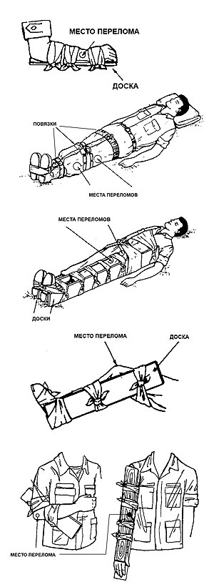
Рисунок 8. Иммобилизация при переломе
2. Фиксирующие повязки не должны вызывать сдавление тканей. Во избежание пролежней и расстройств кровообращения выступающие точки тела закрывают мягкими прокладками, устраняют перетяжки.
3. Обездвиженность конечностей производят в функционально выгодном положении.
Транспортная иммобилизация осуществляется мягкоткаными повязками, шинами, гипсовыми лонгетами.
Мягкотканые повязки. Могут быть использованы как самостоятельный способ фиксации или как дополнение другому. Матерчатые повязки наиболее часто применяют при переломах и вывихах ключицы, переломах лопатки (повязки Дезо, Вельпо, кольца Дельбе и т.д.), повреждениях шейного отдела позвоночника (воротник Шанца). В случаях, когда нет других средств для фиксации, перечисленные повязки, а также косынки могут быть использованы для иммобилизации переломов верхней и даже нижней конечности - бинтование травмированной ноги к здоровой. Кроме того, мягкотканые повязки всегда дополняют все другие способы транспортной иммобилизации.
Шины. Наиболее приемлемый и часто применяемый способ фиксации при транспортировке пострадавших. Различают стандартные и импровизированные шины.
Стандартные шины выпускаются промышленностью и могут быть изготовлены из дерева, фанеры (шины ЦИТО), из металлической проволоки (сетчатые, шины Крамера), пластмассы, резины (надувные шины) и других материалов.
Существуют шины, предназначенные для иммобилизации определенных частей тела, например, шина Белера для пальца, шина Еланского для головы и шеи, шина Богданова, Нечаева, Дитерихса для бедра, причем последние сочетают фиксацию конечности с вытяжением.
Импровизированные шины изготавливаются на месте происшествия из подручного материала. Им может быть картон, дерево, металл и т.д. Для фиксации могут быть использованы палки, доски, а также предметы обихода: трости, зонты и др.
Если больного транспортируют из поликлиники или травматологического пункта, временную иммобилизацию можно применить в виде гипсовой лонгеты.
Независимо от материала, из которого изготовлена шина, и условий, в которых ее пришлось накладывать, площадь охвата конечности должна быть достаточной Для полноценной иммобилизации и составлять не менее 2/3 по окружности и 2 суставов (одного ниже, другого выше места травмы) по длине.
Ушибы – это повреждения мягких тканей без нарушения целости общего покрова. Нередко они сопровождаются повреждением кровеносных сосудов и развитием подкожных кровоизлияний (гематом).
Характерные признаки. На месте ушиба возникает боль, припухлость, изменяется цвет кожи в результате кровоизлияния, нарушаются функции в области суставов и конечностей.
Первая помощь. Пострадавшему необходимо обеспечить полный покой. Если на месте ушиба имеются ссадины, их смазывают спиртовым раствором йода или бриллиантовой зеленью. Для профилактики развития гематомы и уменьшения боли место ушиба орошают хлорэтилом, кладут пузырь со льдом, снегом, холодной водой или кусочки льда, обернутый полиэтиленовой пленкой, полотенце (салфетку), смоченное в холодной воде и слегка отжатое, после чего накладывают давящие повязки. Если гематома образовалась, то для ее быстрого рассасывания на третьи сутки к месту ушиба прикладывают сухое тепло: грелку с горячей водой либо мешочек с подогретым песком.
При ушибах конечностей обеспечивают неподвижность ушибленной области наложением тугой повязки.
Растяжения и разрывы связок и сухожилий. Чаще всего они происходят в голеностопном суставе, реже – в коленном и лучезапястном. Боль при этих повреждениях выражена сильнее, чем при ушибе, больше нарушена функция сустава, возможно кровоизлияние в полость сустава.
Первая помощь такая же, как при ушибах.
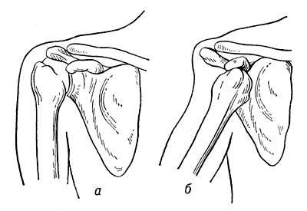
Рисунок 9. Вывих плечевого сустава
Вывихи – это полное смещение суставных поверхностей костей, вызывающее нарушение функции сустава. Вывихи возникают при падении на вытянутую конечность, при резком повороте плеча, разрыве связок, укрепляющих соответствующие суставы.
Характерные признаки. При вывихе конечность принимает вынужденное положение, деформируется сустав, ощущается болезненность и ограничение активных и пассивных движений.
Первая помощь. Пострадавшему необходимо обеспечить полный покой поврежденной конечности путем наложения фиксирующей повязки. Руку подвешивают на косынку, перекинутую через шею, на ногу накладывают импровизированную шину.
После чего пострадавшего направляют в лечебное учреждение.
Не следует самостоятельно вправлять вывих. Это может привести к тяжелым последствиям, надолго затянуть лечение и неблагоприятно отразится на восстановлении нормальной функции сустава.
Синдром длительного сдавливания тканей (травматический токсикоз) - это повреждение, возникающее в результате длительного сдавливания мягких тканей тяжелыми предметами. В сдавливаемых тканях возникают очаги некроза, при распаде которых выделяются ядовитые вещества, отравляющие организм.
Сразу после освобождения от давление состояние пострадавшего удовлетворительное, но через 4-5 часов появляется резкий отек и боль в поврежденной части тела, кожа приобретает багрово-синий оттенок, резко растет температура. Если не принять должные меры, на 8-9 день наступает смерть от общего отравления организма.
Первая помощь: сразу после освобождения туго перебинтовать поврежденную конечность от центра к периферии, чтобы уменьшить поступление токсинов в кровь.

Рисунок 10. Оказание первой медицинской помощи
при сдавлении
Поврежденную часть тела иммобилизовать с помощью шин, обложить холодом и приподнять. Дать пострадавшему обезболивающее, обильное питье, срочно госпитализировать.

2. Контрольные вопросы для повторения
- Понятие травмы
- Закрытыте и открытые повреждения
- Классификация видов ран
- Перелом, виды, признаки, осложнения, ПМП при открытых и закрытытх переломах
- Ушибы, признаки, ПМП
- Вывихи, признаки ПМП
- Синдром длительного сдавливания тканей

3. Самостоятельная работа

1. Заполните таблицу «Дифференцированная характеристика перелома, ушиба, вывиха»
 | Перелом | Ушиб | Вывих
Понятие
Признаки
ПМП

2. Изучите и перепишите в тетрадь графологические структуры «Оказание первой медицинской помощи при закрытых переломах» (рис.6), «Оказание первой медицинской помощи при закрытых переломах» (рис.7), «Оказание первой медицинской помощи при сдавлении» (рис. 10)
3. Работа в малых группах. Получить задание у преподавателя по оказанию медицинской помощи при травмах

4. Итоговый контроль знаний.
Проверка заполнения таблицы.
Тестирование.

5. Домашнее задание: ПМП при травмах и травматических поражениях.

Литература:
Основная литература
- Безопасность жизнедеятельности [Электронный ресурс]: учеб. пособие / И. П. Левчук, А. А. Бурлаков. - М. : ГЭОТАР-Медиа, 2014. - 144 с. – Режим доступа: http: //www.studmedlib. ru/book.

Дополнительная литература
- Хван, Т. А. Безопасность жизнедеятельности : учеб. пособие / Т. А. Хван, П. А. Хван. - 9-е изд., испр. и доп. - Ростов н/Д : Феникс, 2012. - 443 с.
- Занько, Н. Г. Безопасность жизнедеятельности : учеб. для вузов / Н. Г. Занько, К. Р. Малаян, О. Н. Русак ; ред. О. Н. Русак. - 14-е изд., стер. - СПб. : Лань, 2012. - 672 с.

Электронные ресурсы
- ЭБС КрасГМУColibris
- ЭБС Консультант студента
- ЭБС ibooks
- ЭНБ elibrary

